4 сольфеджио от 18.11.
Ссылка на видеоурок: https://www.youtube.com/watch?v=UApAquaNyr8&feature=emb_logo
На уроке мы познакомились с новой тональностью – до-диез минор. Это параллельная тональность от Ми мажора.
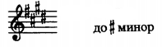
1) Построим 3 вида до-диез минора вместе со мной (письменно в тетради). Сфотографируйте и пришлите мне.

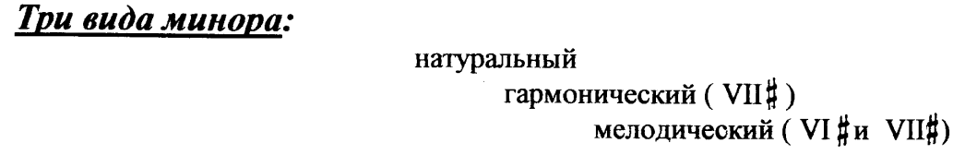
В гармоническом миноре повышается VII ступень (и в восходящем, и в нисходящем направлении).
В мелодическом – в восходящем направлении повышаются VI и VII ступени, в нисходящем – движение идёт как в натуральном миноре.

2) Сыграйте 3 вида до-диез минора вверх и вниз (как я показывала в видеоуроке). Запишите на видео и пришлите мне.

Оба задания присылаем одним письмом! Задания по сольфеджио принимаются по вторник включительно!!!
Выполненные задания и все ваши вопросы присылайте мне по адресу vcherashnyaya-distant2020@yandex.ru. В письме не забудьте указать имя и фамилию.

